N°
043/2019
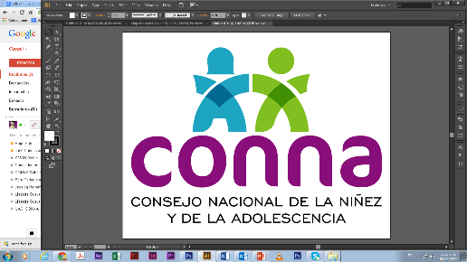

Resolución de Solicitud de Información

El Consejo Nacional de la Niñez y de la Adolescencia, luego de haber recibido y admitido la solicitud de información No. 043/2019, presentada ante la Unidad de Acceso a la Información Pública de esta dependencia el 11 de octubre de 2019 por , mediante la cual solicita lo siguiente:

1-Cantidad de delitos de violación registrados en todo el territorio nacional durante todo 2018 en niñas menores de 18 años.
2-Cantidad de delitos de estupro registrados en todo el territorio nacional durante todo 2018 en adolescentes del sexo femenino
3-Cantidad de delitos de violación en niñas menores de 18 años en todo el territorio nacional hasta el mes más reciente que tengan en 2019.
4-Cantiad de delitos de estupro en niñas en todo el territorio nacional hasta el mes más reciente que tengan para 2019.

Y considerando que la solicitud cumple con todos los requisitos establecidos en el art.66 de La ley de Acceso a la Información Pública y los arts. 50 al 54 del Reglamento de la Ley de Acceso a la Información Pública, y que la información solicitada no se encuentra entre las excepciones enumeradas en los arts. 19 y 24 de la Ley, y 19 del Reglamento, resuelve:

PROPORCIONAR LA INFORMACIÓN PÚBLICA SOLICITADA

Dicha información será entregada tal como lo estableció la persona solicitante, por correo electrónico.

San Salvador, a las catorce horas del veinte y cuatro de octubre de dos mil diecinueve.

_________________________________
Licda. Mirian Abarca
Oficial de Información Ad honorem

